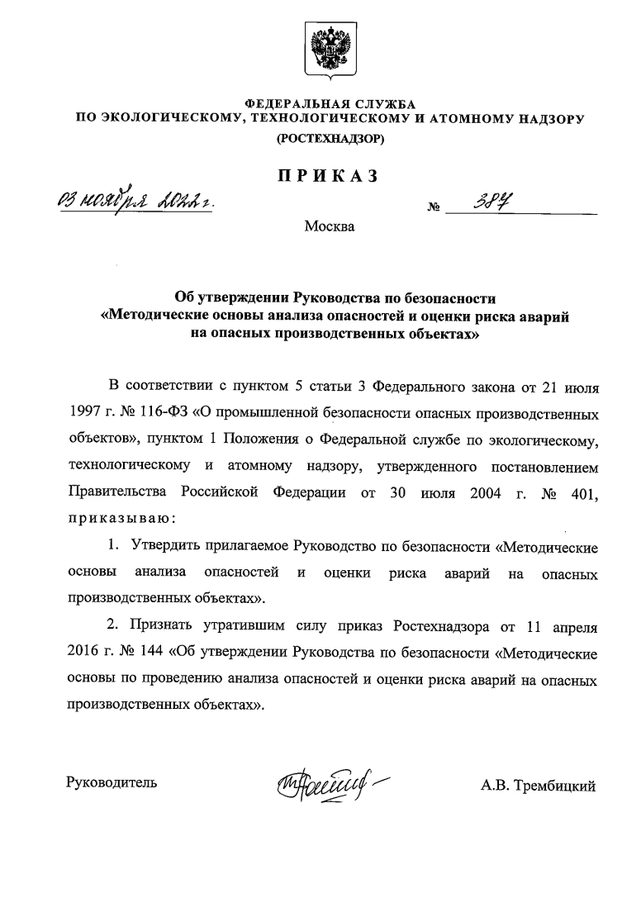
Приказ Ростехнадзора от 03.11.2022 N 387
"Об утверждении Руководства по безопасности
"Методические основы анализа опасностей и оценки риска аварий на опасных производственных объектах"
Руководство содержит рекомендации по проведению анализа опасностей и оценки риска аварий для обеспечения требований промышленной безопасности при проектировании, строительстве, капитальном ремонте, реконструкции, техническом перевооружении, эксплуатации, консервации и ликвидации опасных производственных объектов и не является нормативным правовым актом.

